项目统一数据格式与交互接口定义

文档控制记录
文档名称 | 项目统一数据格式与交互接口定义
适用范围 | 相关领导，项目负责人、项目办、系统设计、研发、测试、实施和其他课题、子课题和任务参与人员查阅使用。
版本 | 编修说明 | 作者 | 日期 | 备注
V1.0 | 移动2.2中的qname_count和stats_period字段到2.1中。 | 张臻 | 2020.04.14
V1.1 | 更新2中备注5：  课题没有数据格式定义字段时默认值定义 | 张臻 | 2020.04.16
V1.2 | 更新2.4中的字段定义及  3中备注2 | 张臻 | 2020.05.11
V1.3 | 删除2.2中异常数据的字段定义 | 张臻 | 2020.05.20
V1.4 | 2中备注中增加了课题顺序的说明，详见备注-6；  更新了2.1-2中域名资源记录异常修正接口数据格式定义（请求与响应写入同一TOPIC） | 张臻 | 2020.07.03
V1.5 | 改进了2.1-2中域名资源记录异常修正接口数据格式定义（请求与响应写入不同TOPIC） | 张臻 | 2020.07.10
V1.6 | 新增了重点域名资源数据的TOPIC，详见：2.1中3所示。 | 张臻 | 2020.08.14
V1.7 | 新增字段: origin_domain原始域名, type_flag标识原始域名包含的记录类型，详见：2.1中1-3所示。 | 张臻 | 2020.10.13
V1.8 | 新增反向探测课题交叉验证后的输出Topic：DNS-VERIFY-RR-LOG，详见：2.1中4所示。 | 张臻 | 2021.01.05
V1.9 | 更新反向探测课题交叉验证后与存储解析课题交互方式为数据库，详见：2.1中4所示。 | 张臻 | 2021.01.15
V2.0 | 更新1.1中课题间关系；  新增2.1-2中异常修正接口中交叉校验的交互方式；  2.1-3中的接口暂不使用，即Topic：DNS-KEY-RR-LOG，保留待用；  新增2.1-4中字段origin_domain和type_flag；  更新2.4中存储解析课题向代理网关课题提供SFTP文件周期为：半小时；  新增3中域名资源数据全量交叉验证的交互方式 | 张臻 | 2021.02.25
V2.1 | 更新2.1-1、2.1-2、2.1-3三部分，涉及采集课题发送采集数据的格式，在之前版本上添加items字段作为列表，支持一个消息投递多种解析类型记录 | 汪秋云 | 2021.02.25 | 2.1-1、2.1-2、2.1-3标红部分为修订
V2.2 | 删除2.1-3中ttl, class, type和value的冗余字段。 | 张臻 | 2021.02.25
V2.3 | 更新：对于域名资源数据，qname为(FQDN格式，即末尾加“.”，代表根)，当type=CNAME时，value为FQDN格式，即末尾加“.”，代表根，详见：2.1中1-4；  对于域名访问行为记录，qname为(FQDN格式，即末尾加“.”，代表根，详见：2.2)；  提供给主动采集课题的常用域名种子末尾不加加“.”，详见2.1-4;  提供给代理网关课题的SFTP文件末尾不加“.”，详见2.4 | 张臻 | 2021.03.11
V2.4 | 更新：将怀柔kafka集群的DNS-RR-LOG这个topic名字修改为DNS-NEW-RR-LOG，信工所集群仍保持为DNS-RR-LOG不变 | 马可 | 2021.12.1
V2.5 | 更新：删除2.1中域名资源异常修正与验证部分的相关内容(原2.1-2部分)；删除2.1中重点域名记录部分的相关内容(原2.1-3部分)；将原2.1-4部分提升到2.1-2 | 马可 | 2022.1.6 | 所涉及topic并未使用
V2.6 | 回溯至2.4版本，2.1-2），2.1-3）Kafka还未实际建设 | 马可 | 2022.1.10 | 所涉及topic并未使用，未使用的topic在将来实施有建设意义
V2.7 | 新增2.2-2新域名解析行为数据格式 | 汪秋云 | 2022.1.11
V2.8 | 2.2-2增加transaction_id等字段含义解释 | 汪秋云 | 2022.1.12
V2.9 | 确定2.2-2域名解析行为记录数据的topic：DNS_BEHAVIOR_2022,  确定2.2-2域名解析行为记录数据写入的数据库的表名: t_behavior_2022 | 马可 | 2022.1.13 | 原7个行为记录的topic和2.1-1对应的topic（共8个）正常运行，由王强生产数据，由软件所这边消费。目前8个topic正常运行，8个topic对应的表正常写入，2.2-2新增的topic尚未运行
V3.0 | 2.1. source字段的字段含义增加：4 课题四分析 | 智靖华 | 2022.1.14
V3.1 | 1）2.课题统一数据格式增加FQDN格式标准；  2）2.1-1)中增加items列表不能为空的约束；  3）2.2-2)的表格t_behavior_2022中增加timestamp_msg字段记录日志写入队列时间，单位为毫秒  4）2.2-2)的表格t_behavior_2022增加additional_res相关字段 | 汪秋云 | 2022.3.28 | 用明黄色底色标出
V3.2 | 新增2.1-5记录采集的原始域名所属权威NS数据格式，表名：ns_record表  新增2.1-5将ns_record表进行验证后的数据格式，表名：ns_record_verify | 冯宇轩 | 2022.7.19

概述

课题间关系
课题间关系如下图所示。

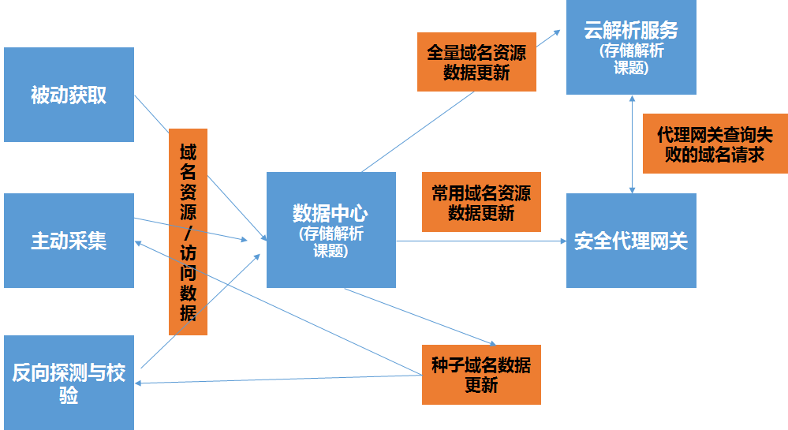

课题统一数据格式
目前，统一被动获取、主动采集、反向探测、存储解析和代理网关课题之间的数据格式为json字符串，是半结构化数据。分为域名资源记录和域名访问行为记录数据格式定义。

被动获取、主动采集和反向探测课题定义如下字段为公共字段：
- source（数据来源( 1 被动获取 2 主动采集 3 反向探测)）
- qname（查询的域名）
- ttl（time to live，代表域名服务器的缓存时间，单位秒）
- class（代表查询信息的类别，IN代表类别为IP协议，即Internet）
- type（域名资源记录类型）
- value（解析值）
- msg_size_rcvd（响应包大小）

被动获取、主动采集和反向探测课题将域名资源数据通过Kafka写入指定Topic，具体数据格式见“2.1域名资源记录数据格式定义”；
被动获取课题将域名访问行为记录通过Kafka写入指定Topic，具体数据格式见“2.2域名访问行为记录数据格式定义”。

备注：
- 一个消息投递支持多种解析类型记录，由items字段用list结构表达呈现，示例见下表。
- 在“2.1域名资源记录数据格式定义”中加入了如下字段：
request_type请求类型（存储解析课题提供, 0-未请求，1-过期更新请求，2-查询请求，查询请求指原来数据集中没有的域名）
answer_type 请求响应标识（被动获取、主动采集和反向探测课题以最高优先级接受存储解析课题的修正请求，并通过抢占式机制推送消息给存储解析课题，1-被动获取课题，2-主动采集课题，3-反向探测课题）
request_result 请求结果（0-失败，失败后存储解析课题继续广播，直到成功 1-成功）
当存储解析课题未向被动获取、主动采集和反向探测课题广播修正请求时，示例为：
{
....
"request_type": 0,
"answer_type": -1,
"request_result": -1
}

- 请代理网关课题补充“2.4代理网关课题数据格式定义”中的空白部分。
- 文中新增的字段以黄色高亮显示。
- 若课题没有数据格式定义字段，置空即可。具体定义如下表所示：

课题没有数据格式定义字段时的默认值定义
数据类型 | 默认值 | 示例字段
string | "" | when
int | -1 | qname_count
float | -1.00 | confidence
JSON格式示例
{
…
"when": "",
"qname_count": -1,
"confidence": -1.00
…
}
- 此处的课题顺序为课题顺序变更前的顺序。
- FQDN格式：数据中的所有域名，最后都以“.”结尾（包括根，根域以“.”表示）。涉及到的数据内容，包括但不限于数据中的qname、CNAME value、NS value、origin_domain等

域名资源记录数据格式定义
- 被动获取、主动采集和反向探测课题作为生产者，将实时采集的域名资源数据写入下述指定Topic中。

域名资源记录数据格式定义
Topic名：DNS-RR-LOG (信工所)  DNS-NEW-RR-LOG(怀柔) |  |  |  | 相关课题：被动获取、主动采集、反向探测和存储解析课题
字段名 |  | 字段类型 | 字段含义 | 可空 | 是否缺省显示 | 示例
source |  | int | 数据来源( 1 被动获取 2 主动采集 3 反向探测 4 课题四分析) | N | Y | "source":1
items |  | list | 一次域名解析采集请求获取到的原始解析记录列表（该列表不能为空，如果为空，则该数据不应该发送到kafka中） | N | Y | "items":[{  "qname": "www.baidu.com.",  "ttl": "430",  "class": "IN",  "type": "CNAME",  "value": "www.a.shifen.com."  }，{  "qname": "www.a.shifen.com.",  "ttl": "76000",  "class": "IN",  "type": "A",  "value": "180.101.49.12"  }，{  "qname": "www.a.shifen.com.",  "ttl": "76000",  "class": "IN",  "type": "A",  "value": "180.101.49.11"  }]
这5个字段放入items字典中 | qname | string | 查询的域名(FQDN格式，即末尾加“.”，代表根) | N | Y | "qname":"baidu.com."
这5个字段放入items字典中 | ttl | string | time to live，代表域名服务器的缓存时间，单位秒。 | N | Y | "ttl": "76000"
这5个字段放入items字典中 | class | string | 代表查询信息的类别，IN代表类别为IP协议，即Internet。 | N | Y | "class": "IN"
这5个字段放入items字典中 | type | string | 资源记录类型：  A记录(Address)：代表要查询ipv4地址。  AAAA记录：代表要查询ipv6地址。详见RFC文档。 | N | Y | "type": "A"
这5个字段放入items字典中 | value | string | 资源记录类型所对应的返回值，单记录(当type=CNAME时，为FQDN格式，即末尾加“.”，代表根) | N | Y | 对于A记录：  "value": "1.1.1.1"  对于CNAME记录："value": "www.a.shifen.com."
msg_size_rcvd |  | int | 响应包大小 | N | Y | "msg_size_rcvd":91
collect_time |  | string | 写入消息总线时间戳（UNIX时间戳，单位：秒） | N | Y | "collect_time": "1586445959"
region |  | string | 采集节点所在地理位置 | Y | N | "region": "beijing"
query_time |  | int | 查询时间，单位为msec | Y | N | "query_time": 2
when |  | string | 查询的开始时间戳（UNIX时间戳，单位：秒） | N | Y | "when": "1586445999"
msg_size_req |  | int | 请求包大小 | N | Y | "msg_size_req":30
dns_sub |  | int | 是否为DNSSEC(1普通DNS ，2 DNSSEC) | N | Y | "dns_sub":1
qr |  | int | 请求/应答(0：请求，1：应答) | N | Y | "qr":1
addr_type |  | int | 地址协议类型(4: IPV4, 6: IPV6) | Y | N | "addr_type": 4
qname_count |  | int | 统计周期内的域名访问次数（被动获取课题提供） | N | Y | "qname_count ":50
stats_period |  | int | 统计周期(课题一提供，暂定1天，单位：秒) | N | Y | "stats_period":86400
confidence |  | float | 域名置信度（取值：0-1之间的浮点数，反向探测课题提供） | N | Y | "confidence": 0.99
flag |  | int | 修正标识(0、正常修正,1、劫持修正,2、信誉修正，反向探测课题提供) | N | Y | "flag": 0
request_type |  | int | 请求类型（存储解析课题提供, 0-未请求，1-过期更新请求，2-查询请求，查询请求指原来数据集中没有的域名） | N | Y | "request_type": 1
answer_type |  | int | 请求响应标识（被动获取、主动采集和反向探测课题以最高优先级接受存储解析课题的修正请求，并通过抢占式机制推送消息给存储解析课题，1-被动获取课题，2-主动采集课题，3-反向探测课题） | N | Y | "answer_type": 3
request_result |  | int | 请求结果（0-失败，失败后存储解析课题继续广播，直到成功 1-成功） | N | Y | "request_result": 1
origin_domain |  | string | 原始域名作为主键将拆开的结果关联起来 | N | Y | "origin_domain ":"www.baidu.com."
type_flag |  | int(32) | 此字段长度为32位，用于标识该记录所对应的原始记录中包含的全部类型。取值按照列表 [A,AAAA,  CNAME,  PTR,SRV,SOA,  TXT,NS]对应的位置逆序按位取1/0（包含该记录则取1，否则取0）。列表可扩展，最多支持32种记录 | N | Y | 原始记录只包含A记录，则该字段的二进制为：000…001;  原始记录只包含AAAA记录，则该字段的二进制为：000…010;  原始记录包含A记录和AAAA记录，则该字段的二进制为：000…011;  原始记录包含CNAME记录和A记录，则该字段的二进制为：000…101;
JSON格式
{
// 公共字段开始
"source": 1,
"items":[{
"qname": "www.baidu.com.",
"ttl": "430",
"class": "IN",
"type": "CNAME",
"value": "www.a.shifen.com."
}，{
"qname": "www.a.shifen.com.",
"ttl": "76000",
"class": "IN",
"type": "A",
"value": "180.101.49.12"
}，{
"qname": "www.a.shifen.com.",
"ttl": "76000",
"class": "IN",
"type": "A",
"value": "180.101.49.11"
}],
"msg_size_rcvd": 91,
// 公共字段结束
"collect_time": "1586445959",
"region": "beijing",
"query_time": 2,
"when": "1586445999",
"msg_size_req": 30,
"dns_sub": 1,
"qr": 1,
"addr_type": 4,
"qname_count ":50,
"stats_period":86400,
"confidence": 0.99,
"flag": 0,
"request_type": 0,
"answer_type": -1,
"request_result": -1,
"origin_domain":"www.baidu.com.",
"type_flag":5
}

- 存储解析课题作为数据中心，当存储解析课题发现域名解析异常时，会向被动获取、主动采集和反向探测课题广播异常修正请求，被动获取、主动采集和反向探测课题以最高优先级接受存储解析课题的异常修正请求，并通过抢占式机制推送消息给存储解析课题，存储解析课题将异常修正请求写入TOPIC： DNS-REVISE-REQ-RR-LOG，被动获取、主动采集和反向探测课题将异常修正响应写入TOPIC：DNS-REVISE-RES-RR-LOG，反向探测课题对TOPIC：DNS-REVISE-RES-RR-LOG中的域名资源记录进行交叉验证，验证后写入Topic：DNS-VERIFY-RR-LOG：详见下面数据格式定义及2中备注-2中的说明。

域名资源记录异常修正接口请求数据格式定义
Topic名：DNS-REVISE-REQ-RR-LOG |  |  |  | 相关课题：被动获取、主动采集、反向探测和存储解析课题
字段名 |  | 字段类型 | 字段含义 | 可空 | 是否缺省显示 | 示例
source |  | int | 数据来源( 1 被动获取 2 主动采集 3 反向探测) | N | Y | "source":1
items |  | list | 一次域名解析采集请求获取到的原始解析记录列表 | N | Y | "items":[{  "qname": "www.baidu.com.",  "ttl": "430",  "class": "IN",  "type": "CNAME",  "value": "www.a.shifen.com."  }，{  "qname": "www.a.shifen.com.",  "ttl": "76000",  "class": "IN",  "type": "A",  "value": "180.101.49.12"  }，{  "qname": "www.a.shifen.com.",  "ttl": "76000",  "class": "IN",  "type": "A",  "value": "180.101.49.11"  }]
这5个字段放入items字典中 | qname | string | 查询的域名(FQDN格式，即末尾加“.”，代表根) | N | Y | "qname":"baidu.com."
这5个字段放入items字典中 | ttl | string | time to live，代表域名服务器的缓存时间，单位秒。 | N | Y | "ttl": "76000"
这5个字段放入items字典中 | class | string | 代表查询信息的类别，IN代表类别为IP协议，即Internet。 | N | Y | "class": "IN"
这5个字段放入items字典中 | type | string | 资源记录类型：  A记录(Address)：代表要查询ipv4地址。  AAAA记录：代表要查询ipv6地址。详见RFC文档。 | N | Y | "type": "A"
这5个字段放入items字典中 | value | string | 资源记录类型所对应的返回值，单记录(当type=CNAME时，为FQDN格式，即末尾加“.”，代表根) | N | Y | 对于A记录：  "value": "1.1.1.1"  对于CNAME记录："value": "www.a.shifen.com."
msg_size_rcvd |  | int | 响应包大小 | N | Y | "msg_size_rcvd":91
collect_time |  | string | 写入消息总线时间戳（UNIX时间戳，单位：秒） | N | Y | "collect_time": "1586445959"
region |  | string | 采集节点所在地理位置 | Y | N | "region": "beijing"
query_time |  | int | 查询时间，单位为msec | Y | N | "query_time": 2
when |  | string | 查询的开始时间戳（UNIX时间戳，单位：秒） | N | Y | "when": "1586445999"
msg_size_req |  | int | 请求包大小 | N | Y | "msg_size_req":30
dns_sub |  | int | 是否为DNSSEC(1普通DNS ，2 DNSSEC) | N | Y | "dns_sub":1
qr |  | int | 请求/应答(0：请求，1：应答) | N | Y | "qr":1
addr_type |  | int | 地址协议类型(4: IPV4, 6: IPV6) | Y | N | "addr_type": 4
qname_count |  | int | 统计周期内的域名访问次数（被动获取课题提供） | N | Y | "qname_count ":50
stats_period |  | int | 统计周期(课题一提供，暂定1天，单位：秒) | N | Y | "stats_period":86400
confidence |  | float | 域名置信度（取值：0-1之间的浮点数，反向探测课题提供） | N | Y | "confidence": 0.99
flag |  | int | 修正标识(0、正常修正,1、劫持修正,2、信誉修正，反向探测课题提供) | N | Y | "flag": 0
request_type |  | int | 请求类型（存储解析课题提供, 0-未请求，1-过期更新请求，2-查询请求，查询请求指原来数据集中没有的域名） | N | Y | "request_type": 1
answer_type |  | int | 请求响应标识（被动获取、主动采集和反向探测课题以最高优先级接受存储解析课题的修正请求，并通过抢占式机制推送消息给存储解析课题，1-被动获取课题，2-主动采集课题，3-反向探测课题） | N | Y | "answer_type": -1
request_result |  | int | 请求结果（0-失败，失败后存储解析课题继续广播，直到成功 1-成功） | N | Y | "request_result": -1
origin_domain |  | string | 原始域名作为主键将拆开的结果关联起来 | N | Y | "origin_domain ":"www.baidu.com."
type_flag |  | int(32) | 此字段长度为32位，用于标识该记录所对应的原始记录中包含的全部类型。取值按照列表 [A,AAAA,  CNAME,  PTR,SRV,SOA,  TXT,NS]对应的位置逆序按位取1/0（包含该记录则取1，否则取0）。列表可扩展，最多支持32种记录 | N | Y | 原始记录只包含A记录，则该字段的二进制为：000…001;  原始记录只包含AAAA记录，则该字段的二进制为：000…010;  原始记录包含A记录和AAAA记录，则该字段的二进制为：000…011;  原始记录包含CNAME记录和A记录，则该字段的二进制为：000…101;  以此类推。
JSON格式
{
// 公共字段开始
"source": 1,
"items":[{
"qname": "www.baidu.com.",
"ttl": "430",
"class": "IN",
"type": "CNAME",
"value": "www.a.shifen.com."
}，{
"qname": "www.a.shifen.com.",
"ttl": "76000",
"class": "IN",
"type": "A",
"value": "180.101.49.12"
}，{
"qname": "www.a.shifen.com.",
"ttl": "76000",
"class": "IN",
"type": "A",
"value": "180.101.49.11"
}],
"msg_size_rcvd": 91,
// 公共字段结束
"collect_time": "1586445959",
"region": "beijing",
"query_time": 2,
"when": "1586445999",
"msg_size_req": 30,
"dns_sub": 1,
"qr": 1,
"addr_type": 4,
"qname_count ":50,
"stats_period":86400,
"confidence": 0.99,
"flag": 0,
"request_type": 1,
"answer_type": -1
"request_result": -1,
"origin_domain":"www.baidu.com.",
"type_flag":4
}

域名资源记录异常修正接口响应数据格式定义
Topic名：DNS-REVISE-RES-RR-LOG |  |  |  | 相关课题：被动获取、主动采集、反向探测和存储解析课题
字段名 |  | 字段类型 | 字段含义 | 可空 | 是否缺省显示 | 示例
source |  | int | 数据来源( 1 被动获取 2 主动采集 3 反向探测) | N | Y | "source":1
items |  | list | 一次域名解析采集请求获取到的原始解析记录列表 | N | Y | "items":[{  "qname": "www.baidu.com.",  "ttl": "430",  "class": "IN",  "type": "CNAME",  "value": "www.a.shifen.com."  }，{  "qname": "www.a.shifen.com.",  "ttl": "76000",  "class": "IN",  "type": "A",  "value": "180.101.49.12"  }，{  "qname": "www.a.shifen.com.",  "ttl": "76000",  "class": "IN",  "type": "A",  "value": "180.101.49.11"  }]
这5个字段放入items字典中 | qname | string | 查询的域名 | N | Y | "qname":"baidu.com."
这5个字段放入items字典中 | ttl | string | time to live，代表域名服务器的缓存时间，单位秒。 | N | Y | "ttl": "76000"
这5个字段放入items字典中 | class | string | 代表查询信息的类别，IN代表类别为IP协议，即Internet。 | N | Y | "class": "IN"
这5个字段放入items字典中 | type | string | 资源记录类型：  A记录(Address)：代表要查询ipv4地址。  AAAA记录：代表要查询ipv6地址。详见RFC文档。 | N | Y | "type": "A"
这5个字段放入items字典中 | value | string | 资源记录类型所对应的返回值，单记录(当type=CNAME时，为FQDN格式，即末尾加“.”，代表根) | N | Y | 对于A记录：  "value": "1.1.1.1"
msg_size_rcvd |  | int | 响应包大小 | N | Y | "msg_size_rcvd":91
collect_time |  | string | 写入消息总线时间戳（UNIX时间戳，单位：秒） | N | Y | "collect_time": "1586445959"
region |  | string | 采集节点所在地理位置 | Y | N | "region": "beijing"
query_time |  | int | 查询时间，单位为msec | Y | N | "query_time": 2
when |  | string | 查询的开始时间戳（UNIX时间戳，单位：秒） | N | Y | "when": "1586445999"
msg_size_req |  | int | 请求包大小 | N | Y | "msg_size_req":30
dns_sub |  | int | 是否为DNSSEC(1普通DNS ，2 DNSSEC) | N | Y | "dns_sub":1
qr |  | int | 请求/应答(0：请求，1：应答) | N | Y | "qr":1
addr_type |  | int | 地址协议类型(4: IPV4, 6: IPV6) | Y | N | "addr_type": 4
qname_count |  | int | 统计周期内的域名访问次数（被动获取课题提供） | N | Y | "qname_count ":50
stats_period |  | int | 统计周期(课题一提供，暂定1天，单位：秒) | N | Y | "stats_period":86400
confidence |  | float | 域名置信度（取值：0-1之间的浮点数，反向探测课题提供） | N | Y | "confidence": 0.99
flag |  | int | 修正标识(0、正常修正,1、劫持修正,2、信誉修正，反向探测课题提供) | N | Y | "flag": 0
request_type |  | int | 请求类型（存储解析课题提供, 0-未请求，1-过期更新请求，2-查询请求，查询请求指原来数据集中没有的域名） | N | Y | "request_type": -1
answer_type |  | int | 请求响应标识（被动获取、主动采集和反向探测课题以最高优先级接受存储解析课题的修正请求，并通过抢占式机制推送消息给存储解析课题，1-被动获取课题，2-主动采集课题，3-反向探测课题） | N | Y | "answer_type": 3
request_result |  | int | 请求结果（0-失败，失败后存储解析课题继续广播，直到成功 1-成功） | N | Y | "request_result": 1
origin_domain |  | string | 原始域名作为主键将拆开的结果关联起来 | N | Y | "origin_domain ":"www.baidu.com."
type_flag |  | int(32) | 此字段长度为32位，标识原始域名包含的记录类型，定义常用类型集合：[A,AAAA,  CNAME,  PTR,SRV,SOA,  TXT,NS]，若CNAME与上述类型集合的域名资源数据同时存在时，低位为1，否则为0，若只有CNAME存在时，为4 | N | Y | 只有CNAME存在："origin_domain":4，  CNAME与A,AAAA同时存在：7
JSON格式
{
// 公共字段开始
"source": 1,
"items":[{
"qname": "www.baidu.com.",
"ttl": "430",
"class": "IN",
"type": "CNAME",
"value": "www.a.shifen.com."
}，{
"qname": "www.a.shifen.com.",
"ttl": "76000",
"class": "IN",
"type": "A",
"value": "180.101.49.12"
}，{
"qname": "www.a.shifen.com.",
"ttl": "76000",
"class": "IN",
"type": "A",
"value": "180.101.49.11"
}],
"msg_size_rcvd": 91,
// 公共字段结束
"collect_time": "1586445959",
"region": "beijing",
"query_time": 2,
"when": "1586445999",
"msg_size_req": 30,
"dns_sub": 1,
"qr": 1,
"addr_type": 4,
"qname_count ":50,
"stats_period":86400,
"confidence": 0.99,
"flag": 0,
"request_type": -1,
"answer_type": 3,
"request_result": 1,
"origin_domain":"www.baidu.com.",
"type_flag":4
}

- 被动获取、主动采集和反向探测课题作为生产者，将实时采集的重点域名资源数据写入下述指定Topic中,即Topic：DNS-KEY-RR-LOG。
备注：重点域名资源数据为项目组提供的280万科技网域名种子。

重点域名资源记录数据格式定义
Topic名：DNS-KEY-RR-LOG |  |  |  | 相关课题：被动获取、主动采集、反向探测和存储解析课题
字段名 |  | 字段类型 | 字段含义 | 可空 | 是否缺省显示 | 示例
source |  | int | 数据来源( 1 被动获取 2 主动采集 3 反向探测) | N | Y | "source":1
items |  | list | 一次域名解析采集请求获取到的原始解析记录列表 | N | Y | "items":[{  "qname": "www.baidu.com.",  "ttl": "430",  "class": "IN",  "type": "CNAME",  "value": "www.a.shifen.com.s"  }，{  "qname": "www.a.shifen.com.",  "ttl": "76000",  "class": "IN",  "type": "A",  "value": "180.101.49.12"  }，{  "qname": "www.a.shifen.com.",  "ttl": "76000",  "class": "IN",  "type": "A",  "value": "180.101.49.11"  }]
这5个字段放入items字典中 | qname | string | 查询的域名(FQDN格式，即末尾加“.”，代表根) | N | Y | "qname":"baidu.com."
这5个字段放入items字典中 | ttl | string | time to live，代表域名服务器的缓存时间，单位秒。 | N | Y | "ttl": "76000"
这5个字段放入items字典中 | class | string | 代表查询信息的类别，IN代表类别为IP协议，即Internet。 | N | Y | "class": "IN"
这5个字段放入items字典中 | type | string | 资源记录类型：  A记录(Address)：代表要查询ipv4地址。  AAAA记录：代表要查询ipv6地址。详见RFC文档。 | N | Y | "type": "A"
这5个字段放入items字典中 | value | string | 资源记录类型所对应的返回值，单记录(当type=CNAME时，为FQDN格式，即末尾加“.”，代表根) | N | Y | 对于A记录：  "value": "1.1.1.1"  对于CNAME记录："value": "www.a.shifen.com."
msg_size_rcvd |  | int | 响应包大小 | N | Y | "msg_size_rcvd":91
collect_time |  | string | 写入消息总线时间戳（UNIX时间戳，单位：秒） | N | Y | "collect_time": "1586445959"
region |  | string | 采集节点所在地理位置 | Y | N | "region": "beijing"
query_time |  | int | 查询时间，单位为msec | Y | N | "query_time": 2
when |  | string | 查询的开始时间戳（UNIX时间戳，单位：秒） | N | Y | "when": "1586445999"
msg_size_req |  | int | 请求包大小 | N | Y | "msg_size_req":30
dns_sub |  | int | 是否为DNSSEC(1普通DNS ，2 DNSSEC) | N | Y | "dns_sub":1
qr |  | int | 请求/应答(0：请求，1：应答) | N | Y | "qr":1
addr_type |  | int | 地址协议类型(4: IPV4, 6: IPV6) | Y | N | "addr_type": 4
qname_count |  | int | 统计周期内的域名访问次数（被动获取课题提供） | N | Y | "qname_count ":50
stats_period |  | int | 统计周期(课题一提供，暂定1天，单位：秒) | N | Y | "stats_period":86400
confidence |  | float | 域名置信度（取值：0-1之间的浮点数，反向探测课题提供） | N | Y | "confidence": 0.99
flag |  | int | 修正标识(0、正常修正,1、劫持修正,2、信誉修正，反向探测课题提供) | N | Y | "flag": 0
request_type |  | int | 请求类型（存储解析课题提供, 0-未请求，1-过期更新请求，2-查询请求，查询请求指原来数据集中没有的域名） | N | Y | "request_type": 1
answer_type |  | int | 请求响应标识（被动获取、主动采集和反向探测课题以最高优先级接受存储解析课题的修正请求，并通过抢占式机制推送消息给存储解析课题，1-被动获取课题，2-主动采集课题，3-反向探测课题） | N | Y | "answer_type": 3
request_result |  | int | 请求结果（0-失败，失败后存储解析课题继续广播，直到成功 1-成功） | N | Y | "request_result": 1
origin_domain |  | string | 原始域名作为主键将拆开的结果关联起来 | N | Y | "origin_domain ":"www.baidu.com."
type_flag |  | int(32) | 此字段长度为32位，用于标识该记录所对应的原始记录中包含的全部类型。取值按照列表 [A,AAAA,  CNAME,  PTR,SRV,SOA,  TXT,NS]对应的位置逆序按位取1/0（包含该记录则取1，否则取0）。列表可扩展，最多支持32种记录 | N | Y | 原始记录只包含A记录，则该字段的二进制为：000…001;  原始记录只包含AAAA记录，则该字段的二进制为：000…010;  原始记录包含A记录和AAAA记录，则该字段的二进制为：000…011;  原始记录包含CNAME记录和A记录，则该字段的二进制为：000…101;  以此类推。
JSON格式
{
// 公共字段开始
"source": 1,
"items":[{
"qname": "www.baidu.com.",
"ttl": "430",
"class": "IN",
"type": "CNAME",
"value": "www.a.shifen.com."
}，{
"qname": "www.a.shifen.com.",
"ttl": "76000",
"class": "IN",
"type": "A",
"value": "180.101.49.12"
}，{
"qname": "www.a.shifen.com.",
"ttl": "76000",
"class": "IN",
"type": "A",
"value": "180.101.49.11"
}],
"msg_size_rcvd": 91,
// 公共字段结束
"collect_time": "1586445959",
"region": "beijing",
"query_time": 2,
"when": "1586445999",
"msg_size_req": 30,
"dns_sub": 1,
"qr": 1,
"addr_type": 4,
"qname_count ":50,
"stats_period":86400,
"confidence": 0.99,
"flag": 0,
"request_type": 0,
"answer_type": -1,
"request_result": -1,
"origin_domain":"www.baidu.com.",
"type_flag":4
}

- 反向探测课题从kafka取走原始数据进行交叉验证，得到一份正确的域名资源记录，存储解析课题向反向探测课题提供数据库访问方式，反向探测课题将交叉验证后的数据全量更新到交叉验证t_record_verify表中，表结构如下所示，更新周期半小时。后续存储解析课题向代理网关课题提供域名资源数据SFTP文件、向主动采集课题提供域名种子列表SFTP文件(域名末尾不加“.”)。
表名：t_record_verify
字段名 | 字段类型 | 字段含义 | 可空 | 是否缺省显示 | 示例
id | serial | 主键 | N | Y | 13
source | int | 数据来源( 1 被动获取2主动采集 3 反向探测) | N | Y | 1
qname | varchar(256) | 查询的域名  (FQDN格式，即末尾加“.”，代表根) | N | Y | "baidu.com."
ttl | int | time to live，代表域名服务器的缓存时间，单位秒。 | N | Y | 76000
class | varchar(5) | 代表查询信息的类别，IN代表类别为IP协议，即Internet。 | N | Y | "IN"
type | varchar(10) | 资源记录类型：  A记录(Address)：代表要查询ipv4地址。AAAA记录：代表要查询ipv6地址。详见RFC文档。 | N | Y | "A"
value | varchar(65535) | 资源记录类型所对应的返回值(当type=CNAME时，为FQDN格式，即末尾加“.”，代表根) | N | Y | 对于A记录："1.1.1.1"  对于CNAME记录：  "www.a.shifen.com."
confidence | float | 域名置信度（取值：0-1之间的浮点数，反向探测课题提供） | N | Y | 0.99
region | varchar(256) | 发起DNS请求的公网IP地址 | N | N | "159.226.16.110"
when_query | long | 查询的开始时间戳（UNIX时间戳，单位：秒） | N | Y | "1586445999"
is_key | int | 重点域名标识（0-不是，1-是） | Y | Y | 1
host | varchar(50) | bind9-dlz查询标志（必须，默认为"@"，代表本机） | Y | Y | "@"
origin_domain | varchar(256) | 原始域名作为主键将拆开的结果关联起来 | N | Y | "origin_domain ":"www.baidu.com."
type_flag | int | 此字段长度为32位，用于标识该记录所对应的原始记录中包含的全部类型。取值按照列表 [A,AAAA,CNAME,  PTR,SRV,SOA,  TXT,NS]对应的位置逆序按位取1/0（包含该记录则取1，否则取0）。列表可扩展，最多支持32种记录 | N | Y | 原始记录只包含A记录，则该字段的二进制为：000…001;  原始记录只包含AAAA记录，则该字段的二进制为：000…010;  原始记录包含A记录和AAAA记录，则该字段的二进制为：000…011;  原始记录包含CNAME记录和A记录，则该字段的二进制为：000…101;以此类推。
- 被动获取、主动采集和反向探测课题作为生产者，将实时采集的域名名称服务器资源数据写入下述指定Topic中

表名：ns_record
字段名 |  | 字段类型 | 字段含义 | 可空 | 是否缺省显示 | 示例
source |  | int | 数据来源( 1 被动获取 2 主动采集 3 反向探测 4 课题四分析) | N | Y | "source":1
items |  | list | 一次域名解析采集请求获取到的原始解析记录列表（该列表不能为空，如果为空，则该数据不应该发送到kafka中） | N | Y
字段放入items字典中 | qname | varchar(256) | 查询的域名  (FQDN格式，即末尾加“.”，代表根) | N | Y | “baike.baidu.com."
字段放入items字典中 | second_name | varchar(256) | qname的上级域名  (FQDN格式，即末尾加“.”，代表根) | N | Y | "baidu.com."
字段放入items字典中 | second_ns_ttl | int | qname的上级域名的time to live，代表域名服务器的缓存时间，单位秒。 | N | Y | 76000
字段放入items字典中 | second_ns_name | varchar(256) | qname上级域名的权威名称服务器域名  (FQDN格式，即末尾加“.”，代表根) | N | N | “ns1.baidu.com."
字段放入items字典中 | second_ns_value | varchar(65535) | second_ns_name所对应的IP地址 | N | N | 对于A记录："1.1.1.1"
字段放入items字典中 | ns_name | varchar(256) | 最后提供qname解析结果的权威名称服务器域名(FQDN格式，即末尾加“.”，代表根) | N | N | “ns1.n.shifen.com."
字段放入items字典中 | ns_ttl | int | 最后提供qname解析结果的权威名称服务器域名的time to live，代表域名服务器的缓存时间，单位秒。 | N | Y | 76000
字段放入items字典中 | ns_value | varchar(65535) | 资源记录类型所对应的返回值(当type=NS时，为FQDN格式，即末尾加“.”，代表根) | N | Y | 对于A记录"110.242.68.39"
字段放入items字典中 | final_cname | varchar(256) | qname的最终cname  (FQDN格式，即末尾加“.”，代表根) | Y | N | "bk.n.shifen.com."
msg_size_rcvd |  | int | 响应包大小 | N | Y | "msg_size_rcvd":91
collect_time |  | string | 写入消息总线时间戳（UNIX时间戳，单位：秒） | N | Y | "collect_time":"1586445959"
region |  | string | 采集节点所在地理位置 | Y | N | "region": "beijing"
query_time |  | int | 查询时间，单位为msec | Y | N | "query_time": 2
when_query |  | string | 查询的开始时间戳（UNIX时间戳，单位：秒） | N | Y | " when_query ":"1586445999"
msg_size_req |  | int | 请求包大小 | N | Y | "msg_size_req":30
qr |  | int | 请求/应答(0：请求，1：应答) | N | Y | "qr":1
qname_count |  | int | 统计周期内的域名访问次数（被动获取课题提供） | N | Y | "qname_count ":50
stats_period |  | int | 统计周期(课题一提供，暂定1天，单位：秒) | N | Y | "stats_period":86400
confidence |  | float | 域名置信度（取值：0-1之间的浮点数，反向探测课题提供 | N | Y | "confidence": 0.99
flag |  | int | 修正标识(0、正常修正,1、劫持修正,2、信誉修正，反向探测课题提供) | N | Y | "flag": 0
request_type |  | int | 请求类型（存储解析课题提供, 0-未请求，1-过期更新请求，2-查询请求，查询请求指原来数据集中没有的域名） | N | Y | "request_type": 1
answer_type |  | int | 请求响应标识（被动获取、主动采集和反向探测课题以最高优先级接受存储解析课题的修正请求，并通过抢占式机制推送消息给存储解析课题，1-被动获取课题，2-主动采集课题，3-反向探测课题） | N | Y | "answer_type": 3
request_result |  | int | 请求结果（0-失败，失败后存储解析课题继续广播，直到成功 1-成功） | N | Y | "request_result": 1
origin_domain |  | string | 原始域名作为主键将拆开的结果关联起来 | N | Y | "origin_domain":"www.baidu.com."
type_flag |  | int(32) | 此字段长度为32位，用于标识该记录所对应的原始记录中包含的全部类型。取值按照列表[A,AAAA,CNAME,PTR,SRV,SOA,TXT,NS]对应的位置逆序按位取1/0（包含该记录则取1，否则取0）。列表可扩展，最多支持32种记录 | N | Y | 原始记录只包含A记录，则该字段的二进制为：000…001;  原始记录只包含AAAA记录，则该字段的二进制为：000…010;  原始记录包含A记录和AAAA记录，则该字段的二进制为：000…011;  原始记录包含CNAME记录和A记录，则该字段的二进制为：000…101;
JSON格式
// ns_record
{
"source":1,
"items":[
{
"qname":"baike.baidu.com.",
"second_name":"baidu.com",
"second_ns_name":"ns1.baidu.com.",
"second_ns_ttl":"76000",
"second_ns_value":"110.242.68.134",
"ns_name":"ns1.n.shifen.com.",
"ns_ttl":"76000",
"ns_value":"110.242.68.39",
"final_cname":"bk.n.shifen.com."
}
],
"msg_size_rcvd":91,
"collect_time": "1586445959",
"region": "beijing",
"query_time": 2,
"when_query ": "1586445999",
"msg_size_req":30,
"qr":1,
"qname_count ":50,
"stats_period":86400,
"confidence": 0.99,
"flag": 0,
"request_type": 1,
"answer_type": 3,
"request_result": 1,
"origin_domain ":"www.baidu.com.",
"type_flag":1
}
- 反向探测课题从kafka取走原始数据进行交叉验证，得到一份正确的域名权威名称服务器资源记录，存储解析课题向反向探测课题提供数据库访问方式，反向探测课题将交叉验证后的数据全量更新到交叉验证ns_record_verify表中，表结构如下所示：

表名：ns_record_verify
字段名 | 字段类型 | 字段含义 | 可空 | 是否缺省显示 | 示例
id | serial | 主键 | N | Y | 13
source | int | 数据来源( 1 被动获取2主动采集 3 反向探测) | N | Y | 1
qname | varchar(256) | 查询的域名  (FQDN格式，即末尾加“.”，代表根) | N | Y | “baike.baidu.com."
second_name | varchar(256) | qname的上级域名  (FQDN格式，即末尾加“.”，代表根) | N | Y | "baidu.com."
second_ns_ttl | int | qname的上级域名的time to live，代表域名服务器的缓存时间，单位秒。 | N | Y | 76000
second_ns_name | varchar(256) | qname上级域名的权威名称服务器域名  (FQDN格式，即末尾加“.”，代表根) | N | N | “ns1.baidu.com."
second_ns_value | varchar(65535) | second_ns_name所对应的IP地址 | N | N | 对于A记录："1.1.1.1"
ns_name | varchar(256) | 最后提供qname解析结果的权威名称服务器域名  (FQDN格式，即末尾加“.”，代表根) | N | N | “ns1.n.shifen.com."
ns_ttl | int | 最后提供qname解析结果的权威名称服务器域名的time to live，代表域名服务器的缓存间，单位秒。 | N | Y | 76000
ns_value | varchar(65535) | 资源记录类型所对应的返回值(当type=NS时，为FQDN格式，即末尾加“.”，代表根) | N | Y | 对于A记录"110.242.68.39"
can_response | bool | 资源记录类型：  记录是否能够从NS收到最终地址 | N | N | true
final_cname | varchar(256) | qname的最终cname  (FQDN格式，即末尾加“.”，代表根) | Y | N | "bk.n.shifen.com."
confidence | float | 域名置信度（取值：0-1之间的浮点数，反向探测课题提供） | N | Y | 0.99
region | varchar(256) | 发起DNS请求的公网IP地址 | N | N | "159.226.16.110"
when_query | long | 查询的开始时间戳（UNIX时间戳，单位：秒） | N | Y | "1586445999"
is_key | int | 重点域名标识（0-不是，1-是） | Y | Y | 1
host | varchar(50) | bind9-dlz查询标志（必须，默认为"@"，代表本机） | Y | Y | "@"
origin_domain | varchar(256) | 原始域名作为主键将拆开的结果关联起来 | N | Y | "origin_domain":"www.baidu.com."
type_flag | int | 此字段长度为32位，用于标识该记录所对应的原始记录中包含的全部类型。取值按照列表 [A,AAAA,CNAME,  PTR,SRV,SOA,  TXT,NS]对应的位置逆序按位取1/0（包含该记录则取1，否则取0）。列表可扩展，最多支持32种记录 | N | Y | 原始记录只包含A记录，则该字段的二进制为：000…001;  原始记录只包含AAAA记录，则该字段的二进制为：000…010;  原始记录包含A记录和AAAA记录，则该字段的二进制为：000…011;  原始记录包含CNAME记录和A记录，则该字段的二进制为：000…101;以此类推。
JSON格式

// ns_record_verify

{

"id":13,

"source":1,

"qname":"baike.baidu.com.",

"second_name":"baidu.com",

"second_ns_name":"ns1.baidu.com.",

"second_ns_ttl":"76000",

"second_ns_value":"110.242.68.134",

"ns_name":"ns1.n.shifen.com.",

"ns_ttl":"76000",

"ns_value":"110.242.68.39",

"final_cname":"bk.n.shifen.com.",

"can_response":true,

"confidence":0.99,

"region":"beijing",

"when_query":"1586445999",

"is_key":1,

"host":"@",

"origin_domain":"www.baidu.com.",

"type_flag":1

}

域名访问行为记录数据格式定义

- 被动获取课题作为生产者，将域名访问行为记录写入Kafka的指定Topic中。
域名访问行为记录数据格式定义
基础数据
Topic名： DNS-BEA-DNSC2R-LOG |  |  | 相关课题：被动获取课题、存储解析课题
字段名 | 字段类型 | 字段含义 | 可空 | 是否缺省显示 | 示例
source | int | 数据来源( 1 被动获取) | N | Y | "source":1
qname | string | 查询的域名(FQDN格式，即末尾加“.”，代表根) | N | Y | "qname":"baidu.com."
ttl | string | time to live，代表域名服务器的缓存时间，单位秒。 | N | Y | "ttl": "76000"
class | string | 代表查询信息的类别，IN代表类别为IP协议，即Internet。 | N | Y | "class": "IN"
type | string | 资源记录类型：  A记录(Address)：代表要查询ipv4地址。  AAAA记录：代表要查询ipv6地址。详见RFC文档。 | N | Y | "type": "A"
value | string | 资源记录类型所对应的返回值 | N | Y | 对于A记录：  "value": "1.1.1.1"
msg_size_rcvd | int | 响应包大小 | N | Y | "msg_size_rcvd":91
collect_time | string | 写入消息总线时间戳（UNIX时间戳，单位：秒） | N | Y | "collect_time": "1586445959"
region | string | 采集节点所在地理位置 | Y | N | "region": "beijing"
msg_size_req | int | 请求包大小 | N | Y | "msg_size_req":30
dns_sub | int | 是否为DNSSEC(1普通DNS ，2 DNSSEC) | N | Y | "dns_sub":1
qr | int | 请求/应答(0：请求，1：应答) | N | Y | "qr":1
s_ip | string | 源IP，点分十进制 | N | Y | "s_ip":"192.168.53.50"
s_port | int | 源端口 | N | Y | "s_port":43521
d_ip | string | 目的IP，点分十进制 | N | Y | "d_ip":"15.15.15.80"
d_port | int | 目的端口 | N | Y | "d_port":53
addr_type | int | 地址协议类型：IPV4或IPV6(4: IPV4, 6: IPV6) | Y | N | "addr_type":4
rcode | int | 应答返回码 | N | Y | "rcode":0
aa | int | 权威应答标识(0 不是， 1 是) | Y | N | "aa":1
rd | int | 递归请求标识(0 不是， 1 是) | Y | N | "rd":1
JSON格式示例
{
"source": 1,
"qname": "baidu.com.",
"ttl": "76000",
"class": "IN",
"type": "A",
"value": "1.1.1.1",
"msg_size_rcvd": 91,
"collect_time": "1586445959",
"region": "beijing",
"msg_size_req": 30,
"dns_sub": 1,
"qr": 1,
"s_ip": "192.168.53.50",
"s_port": 43521,
"d_ip": "15.15.15.80",
"d_port": 53,
" addr_type ": 4,
"rcode": 0,
"aa": 1,
"rd": 1
}
表名： T_DAMS_DNSC2R_v6
Topic名： DNS-BEA-DNSC2R_V6-LOG |  |  | 相关课题：被动获取课题、存储解析课题
字段名 | 字段类型 | 字段含义 | 可空 | 是否缺省显示 | 示例
source | int | 数据来源( 1 被动获取) | N | Y | "source":1
qname | string | 查询的域名(FQDN格式，即末尾加“.”，代表根) | N | Y | "qname":"baidu.com."
ttl | string | time to live，代表域名服务器的缓存时间，单位秒。 | N | Y | "ttl": "76000"
class | string | 代表查询信息的类别，IN代表类别为IP协议，即Internet。 | N | Y | "class": "IN"
type | string | 资源记录类型：  A记录(Address)：代表要查询ipv4地址。  AAAA记录：代表要查询ipv6地址。详见RFC文档。 | N | Y | "type": "A"
value | string | 资源记录类型所对应的返回值 | N | Y | 对于A记录：  "value": "1.1.1.1"
msg_size_rcvd | int | 响应包大小 | N | Y | "msg_size_rcvd":91
collect_time | string | 写入消息总线时间戳（UNIX时间戳，单位：秒） | N | Y | "collect_time": "1586445959"
region | string | 采集节点所在地理位置 | Y | N | "region": "beijing"
msg_size_req | int | 请求包大小 | N | Y | "msg_size_req":30
dns_sub | int | 是否为DNSSEC(1普通DNS ，2 DNSSEC) | N | Y | " dns_sub":1
qr | int | 请求/应答(0：请求，1：应答) | N | Y | "qr":1
s_ip | string | 源IP，点分十进制 | N | Y | "s_ip":"192.168.53.50"
s_port | int | 源端口 | N | Y | "s_port":43521
d_ip | string | 目的IP，点分十进制 | N | Y | "d_ip":"15.15.15.80"
d_port | int | 目的端口 | N | Y | "d_port":53
addr_type | int | 地址协议类型：IPV4或IPV6(4: IPV4, 6: IPV6) | Y | N | " addr_type ":4
rcode | int | 应答返回码 | N | Y | "rcode":0
aa | int | 权威应答标识(0 不是， 1 是) | Y | N | "aa":1
rd | int | 递归请求标识(0 不是， 1 是) | Y | N | "rd":1
JSON格式示例
{
"source": 1,
"qname": "baidu.com.",
"ttl": "76000",
"class": "IN",
"type": "A",
"value": "1.1.1.1",
"msg_size_rcvd": 91,
"collect_time": "1586445959",
"region": "beijing",
"msg_size_req": 30,
"dns_sub": 1,
"qr": 1,
"s_ip": "192.168.53.50",
"s_port": 43521,
"d_ip": "15.15.15.80",
"d_port": 53,
" addr_type ": 4,
"rcode": 0,
"aa": 1,
"rd": 1
}
表名： T_DAMS_DNSR2A
Topic名： DNS-BEA-DNSR2A-LOG |  |  | 相关课题：被动获取课题、存储解析课题
字段名 | 字段类型 | 字段含义 | 可空 | 是否缺省显示 | 示例
source | int | 数据来源( 1 被动获取) | N | Y | "source":1
qname | string | 查询的域名(FQDN格式，即末尾加“.”，代表根) | N | Y | "qname":"baidu.com."
ttl | string | time to live，代表域名服务器的缓存时间，单位秒。 | N | Y | "ttl": "76000"
class | string | 代表查询信息的类别，IN代表类别为IP协议，即Internet。 | N | Y | "class": "IN"
type | string | 资源记录类型：  A记录(Address)：代表要查询ipv4地址。  AAAA记录：代表要查询ipv6地址。详见RFC文档。 | N | Y | "type": "A"
value | string | 资源记录类型所对应的返回值 | N | Y | 对于A记录：  "value": "1.1.1.1"
msg_size_rcvd | int | 响应包大小 | N | Y | "msg_size_rcvd":91
collect_time | string | 写入消息总线时间戳（UNIX时间戳，单位：秒） | N | Y | "collect_time": "1586445959"
region | string | 采集节点所在地理位置 | Y | N | "region": "beijing"
msg_size_req | int | 请求包大小 | N | Y | "msg_size_req":30
dns_sub | int | 是否为DNSSEC(1普通DNS ，2 DNSSEC) | N | Y | " dns_sub":1
qr | int | 请求/应答(0：请求，1：应答) | N | Y | "qr":1
s_ip | string | 源IP，点分十进制 | N | Y | "s_ip":"192.168.53.50"
s_port | int | 源端口 | N | Y | "s_port":43521
d_ip | string | 目的IP，点分十进制 | N | Y | "d_ip":"15.15.15.80"
d_port | int | 目的端口 | N | Y | "d_port":53
addr_type | int | 地址协议类型：IPV4或IPV6(4: IPV4, 6: IPV6) | Y | N | "addr_type":4
rcode | int | 应答返回码 | N | Y | "rcode":0
aa | int | 权威应答标识(0 不是， 1 是) | Y | N | "aa":1
JSON格式示例
{
"source": 1,
"qname": "baidu.com.",
"ttl": "76000",
"class": "IN",
"type": "A",
"value": "1.1.1.1",
"msg_size_rcvd": 91,
"collect_time": "1586445959",
"region": "beijing",
"msg_size_req": 30,
" dns_sub": 1,
"qr": 1,
"s_ip": "192.168.53.50",
"s_port": 43521,
"d_ip": "15.15.15.80",
"d_port": 53,
" addr_type ": 4,
"rcode": 0,
"aa": 1
}
表名： T_DAMS_DNSR2A_v6
Topic名：DNS-BEA-DNSR2A_V6-LOG |  |  | 相关课题：被动获取课题、存储解析课题
字段名 | 字段类型 | 字段含义 | 可空 | 是否缺省显示 | 示例
source | int | 数据来源( 1 被动获取) | N | Y | "source":1
qname | string | 查询的域名(FQDN格式，即末尾加“.”，代表根) | N | Y | "qname":"baidu.com."
ttl | string | time to live，代表域名服务器的缓存时间，单位秒。 | N | Y | "ttl": "76000"
class | string | 代表查询信息的类别，IN代表类别为IP协议，即Internet。 | N | Y | "class": "IN"
type | string | 资源记录类型：  A记录(Address)：代表要查询ipv4地址。  AAAA记录：代表要查询ipv6地址。详见RFC文档。 | N | Y | "type": "A"
value | string | 资源记录类型所对应的返回值 | N | Y | 对于A记录：  "value": "1.1.1.1"
msg_size_rcvd | int | 响应包大小 | N | Y | "msg_size_rcvd":91
collect_time | string | 写入消息总线时间戳（UNIX时间戳，单位：秒） | N | Y | "collect_time": "1586445959"
region | string | 采集节点所在地理位置 | Y | N | "region": "beijing"
msg_size_req | int | 请求包大小 | N | Y | "msg_size_req":30
dns_sub | int | 是否为DNSSEC(1普通DNS ，2 DNSSEC) | N | Y | "dns_sub":1
qr | int | 请求/应答(0：请求，1：应答) | N | Y | "qr":1
s_ip | string | 源IP，点分十进制 | N | Y | "s_ip":"192.168.53.50"
s_port | int | 源端口 | N | Y | "s_port":43521
d_ip | string | 目的IP，点分十进制 | N | Y | "d_ip":"15.15.15.80"
d_port | int | 目的端口 | N | Y | "d_port":53
addr_type | int | 地址协议类型：IPV4或IPV6(4: IPV4, 6: IPV6) | Y | N | "addr_type":4
rcode | int | 应答返回码 | N | Y | "rcode":0
aa | int | 权威应答标识(0 不是， 1 是) | Y | N | "aa":1
JSON格式示例
{
"source": 1,
"qname": "baidu.com.",
"ttl": "76000",
"class": "IN",
"type": "A",
"value": "1.1.1.1",
"msg_size_rcvd": 91,
"collect_time": "1586445959",
"region": "beijing",
"msg_size_req": 30,
" dns_sub": 1,
"qr": 1,
"s_ip": "192.168.53.50",
"s_port": 43521,
"d_ip": "15.15.15.80",
"d_port": 53,
"addr_type": 4,
"rcode": 0,
"aa": 1
}
表名： T_DAMS_DNSC2F
Topic名： DNS-BEA-DNSC2F-LOG |  |  | 相关课题：被动获取课题、存储解析课题
字段名 | 字段类型 | 字段含义 | 可空 | 是否缺省显示 | 示例
source | int | 数据来源( 1 被动获取) | N | Y | "source":1
qname | string | 查询的域名(FQDN格式，即末尾加“.”，代表根) | N | Y | "qname":"baidu.com."
ttl | string | time to live，代表域名服务器的缓存时间，单位秒。 | N | Y | "ttl": "76000"
class | string | 代表查询信息的类别，IN代表类别为IP协议，即Internet。 | N | Y | "class": "IN"
type | string | 资源记录类型：  A记录(Address)：代表要查询ipv4地址。  AAAA记录：代表要查询ipv6地址。详见RFC文档。 | N | Y | "type": "A"
value | string | 资源记录类型所对应的返回值 | N | Y | 对于A记录：  "value": "1.1.1.1"
msg_size_rcvd | int | 响应包大小 | N | Y | "msg_size_rcvd":91
collect_time | string | 写入消息总线时间戳（UNIX时间戳，单位：秒） | N | Y | "collect_time": "1586445959"
region | string | 采集节点所在地理位置 | Y | N | "region": "beijing"
msg_size_req | int | 请求包大小 | N | Y | "msg_size_req":30
dns_sub | int | 是否为DNSSEC(1普通DNS ，2 DNSSEC) | N | Y | "dns_sub":1
qr | int | 请求/应答(0：请求，1：应答) | N | Y | "qr":1
s_ip | string | 源IP，点分十进制 | N | Y | "s_ip":"192.168.53.50"
s_port | int | 源端口 | N | Y | "s_port":43521
d_ip | string | 目的IP，点分十进制 | N | Y | "d_ip":"15.15.15.80"
d_port | int | 目的端口 | N | Y | "d_port":53
addr_type | int | 地址协议类型：IPV4或IPV6(4: IPV4, 6: IPV6) | Y | N | "addr_type":4
rcode | int | 应答返回码 | N | Y | "rcode":0
aa | int | 权威应答标识(0 不是， 1 是) | Y | N | "aa":1
JSON格式示例
{
"source": 1,
"qname": "baidu.com.",
"ttl": "76000",
"class": "IN",
"type": "A",
"value": "1.1.1.1",
"msg_size_rcvd": 91,
"collect_time": "1586445959",
"region": "beijing",
"msg_size_req": 30,
" dns_sub": 1,
"qr": 1,
"s_ip": "192.168.53.50",
"s_port": 43521,
"d_ip": "15.15.15.80",
"d_port": 53,
"addr_type": 4,
" rcode": 0,
"aa": 1
}
表名： T_DAMS_DNSC2F_v6
Topic名： DNS-BEA-DNSC2F_V6-LOG |  |  | 相关课题：被动获取课题、存储解析课题
字段名 | 字段类型 | 字段含义 | 可空 | 是否缺省显示 | 示例
source | int | 数据来源( 1 被动获取) | N | Y | "source":1
qname | string | 查询的域名(FQDN格式，即末尾加“.”，代表根) | N | Y | "qname":"baidu.com."
ttl | string | time to live，代表域名服务器的缓存时间，单位秒。 | N | Y | "ttl": "76000"
class | string | 代表查询信息的类别，IN代表类别为IP协议，即Internet。 | N | Y | "class": "IN"
type | string | 资源记录类型：  A记录(Address)：代表要查询ipv4地址。  AAAA记录：代表要查询ipv6地址。详见RFC文档。 | N | Y | "type": "A"
value | string | 资源记录类型所对应的返回值 | N | Y | 对于A记录：  "value": "1.1.1.1"
msg_size_rcvd | int | 响应包大小 | N | Y | "msg_size_rcvd":91
collect_time | string | 写入消息总线时间戳（UNIX时间戳，单位：秒） | N | Y | "collect_time": " 1586445959"
region | string | 采集节点所在地理位置 | Y | N | "region": "beijing"
msg_size_req | int | 请求包大小 | N | Y | "msg_size_req":30
dns_sub | int | 是否为DNSSEC(1普通DNS ，2 DNSSEC) | N | Y | "dns_sub":1
qr | int | 请求/应答(0：请求，1：应答) | N | Y | "qr":1
s_ip | string | 源IP，点分十进制 | N | Y | "s_ip":"192.168.53.50"
s_port | int | 源端口 | N | Y | "s_port":43521
d_ip | string | 目的IP，点分十进制 | N | Y | "d_ip":"15.15.15.80"
d_port | int | 目的端口 | N | Y | "d_port":53
addr_type | int | 地址协议类型：IPV4或IPV6(4: IPV4, 6: IPV6) | Y | N | "addr_type ":4
rcode | int | 应答返回码 | N | Y | "rcode":0
aa | int | 权威应答标识(0 不是， 1 是) | Y | N | "aa":1
JSON格式示例
{
"source": 1,
"qname": "baidu.com.",
"ttl": "76000",
"class": "IN",
"type": "A",
"value": "1.1.1.1",
"msg_size_rcvd": 91,
"collect_time": "1586445959",
"region": "beijing",
"msg_size_req": 30,
" dns_sub": 1,
"qr": 1,
"s_ip": "192.168.53.50",
"s_port": 43521,
"d_ip": "15.15.15.80",
"d_port": 53,
"addr_type": 4,
"rcode": 0,
"aa": 1
}
表名： T_DAMS_DNSFIRST
Topic名： DNS-BEA-DNSFIRST-LOG |  |  | 相关课题：被动获取课题、存储解析课题
字段名 | 字段类型 | 字段含义 | 可空 | 是否缺省显示 | 示例
source | int | 数据来源( 1 被动获取) | N | Y | "source":1
qname | string | 查询的域名(FQDN格式，即末尾加“.”，代表根) | N | Y | "qname":"baidu.com."
ttl | string | time to live，代表域名服务器的缓存时间，单位秒。 | N | Y | "ttl": "76000"
class | string | 代表查询信息的类别，IN代表类别为IP协议，即Internet。 | N | Y | "class": "IN"
type | string | 资源记录类型：  A记录(Address)：代表要查询ipv4地址。  AAAA记录：代表要查询ipv6地址。详见RFC文档。 | N | Y | "type": "A"
value | string | 资源记录类型所对应的返回值 | N | Y | 对于A记录：  "value": "1.1.1.1"
collect_time | string | 写入消息总线时间戳（UNIX时间戳，单位：秒） | N | Y | "collect_time": "1586445959"
region | string | 采集节点所在地理位置 | Y | N | "region": "beijing"
addr_type | int | 地址协议类型：IPV4或IPV6(4: IPV4, 6: IPV6) | Y | N | "addr_type ":4
JSON格式示例
{
"source": 1,
"qname": "baidu.com.",
"collect_time": "1586445959",
"region": "beijing",
"ttl": "76000",
"class": "IN",
"type": "A",
"value": "1.1.1.1",
"addr_type": 4
}

- 新域名解析行为数据格式
表名： t_behavior_2022
Topic名： DNS_BEHAVIOR_2022 |  |  |  | 相关课题：被动采集、替代率计算
字段名 |  | 字段类型 | 字段含义 | 可空 | 是否缺省显示 | 示例
region |  | string | 采集节点所在地理位置 | Y | N | "region": "beijing"
timestamp_msg |  | string | 发送时间（UNIX时间戳，单位：毫秒） | N | Y | "timestamp_msg":"1642645906000"
timestamp |  | string | 捕包时间（UNIX时间戳，单位：秒） | N | Y | "timestamp":"1642645906"
addr_type |  | int | 地址协议类型：IPV4或IPV6(4: IPV4, 6: IPV6) | Y | N | " addr_type ":4
s_ip |  | string | 源IP，点分十进制 | N | Y | "s_ip": "192.168.5.8"
s_port |  | int | 源端口 | N | Y | "s_port": 53
d_ip |  | string | 目的IP，点分十进制 | N | Y | "d_ip": "192.168.5.99"
d_port |  | int | 目的端口 | N | Y | "d_port": 43344
transaction_id |  | int | DNS事务ID，十进制表示 | N | Y | "transaction_id":25893
flags |  | int | DNS标志字段，十进制表示 | N | Y | "flags":33152
origin_domain |  | string | 原始请求域名 | N | Y | "origin_domain":"www.alipay.com."
qr_class |  | string | 代表查询信息的类别，IN代表类别为IP协议，即Internet。 | N | Y | " qr_class": "IN"
qr_type |  | string | 资源记录类型：  A记录(Address)：代表要查询ipv4地址。  AAAA记录：代表要查询ipv6地址。详见RFC文档。 | N | Y | " qr_type": "A"
answer_rrs |  | int | answers区域响应条目数 | N | Y | "answer_rrs":3
authority_rrs |  | int | auth_ns区域响应条目数 | N | Y | "authority_rrs":4
additional_rrs |  |  | additional_res区域响应条目数 | N | Y | "additional_rrs":1
answers |  | list | 域名响应记录中，获取到的原始解析记录列表Answers，条目数等于answer_rrs | Y | Y
这5个字段放入answers字典中 | qname | string | 查询的域名(FQDN格式，即末尾加“.”，代表根) | N | Y | "qname":"www.alipay.com."
这5个字段放入answers字典中 | ttl | string | time to live，代表域名服务器的缓存时间，单位秒。 | N | Y | "ttl": "300"
这5个字段放入answers字典中 | class | string | 代表查询信息的类别，IN代表类别为IP协议，即Internet。 | N | Y | "class": "IN"
这5个字段放入answers字典中 | type | string | 资源记录类型：  A记录(Address)：代表要查询ipv4地址。  AAAA记录：代表要查询ipv6地址。详见RFC文档。 | N | Y | "type":"CNAME"
这5个字段放入answers字典中 | value | string | 资源记录类型所对应的返回值 | N | Y | "value": "rz-lb2.internet.v6.spanner.alipaydns.com."
auth_ns |  | list | 域名响应记录，获取的权威域名服务器相关信息列表，注意此域可能无法覆盖所有类型记录，主要指NS记录 | Y | Y
这5个字段放入 auth_ns字典中 | qname | string | 查询的域名(FQDN格式，即末尾加“.”，代表根) | N | Y | "qname":"alipaydns.com."
这5个字段放入 auth_ns字典中 | ttl | string | time to live，代表域名服务器的缓存时间，单位秒。 | N | Y | "ttl": "172799"
这5个字段放入 auth_ns字典中 | class | string | 代表查询信息的类别，IN代表类别为IP协议，即Internet。 | N | Y | "class": "IN"
这5个字段放入 auth_ns字典中 | type | string | 资源记录类型，主要为NS以及其他返回权威域名服务器相关的类型。详见RFC文档。 | N | Y | "type": "NS"
这5个字段放入 auth_ns字典中 | value | string | 资源记录类型所对应的返回值 | N | Y | "value": "rz-lb2.internet.v6.spanner.alipaydns.com."
additional_res |  | list | 域名响应记录，获取的additional相关信息列表，注意此域可能无法覆盖所有类型记录，主要指A、AAAA类型的胶水记录 | Y | Y
这5个字段放入additional_res字典中 | qname | string | 查询的域名(FQDN格式，即末尾加“.”，代表根) | N | Y | "qname":"ns1.alipaydns.com."
这5个字段放入additional_res字典中 | ttl | string | time to live，代表域名服务器的缓存时间，单位秒。 | N | Y | "ttl": "172799"
这5个字段放入additional_res字典中 | class | string | 代表查询信息的类别，IN代表类别为IP协议，即Internet。 | N | Y | "class": "IN"
这5个字段放入additional_res字典中 | type | string | 资源记录类型，主要为A、AAAA以及其他返回权威域名服务器相关的类型。详见RFC文档。 | N | Y | "type": "A"
这5个字段放入additional_res字典中 | value | string | 资源记录类型所对应的返回值 | N | Y | "value": "45.113.40.62"
dns_sub |  | int | 是否DNSSEC(0普通DNS ，1 DNSSEC) | N | Y | " dns_sub":0
JSON格式示例
{
"region": "beijing",
"timestamp": "1642645906000",
"addr_type": 4,
"s_ip": "192.168.5.8",
"s_port": 53,
"d_ip": "192.168.5.99",
"d_port": 43344,
//DNS相关
"transaction_id":25893,
"flags":33152,
"origin_domain":"www.alipay.com.",
"qr_class": "IN",
"qr_type":"A",
"answer_rrs":3,
"authority_rrs":4,
"additional_rrs":1,
"answers":[{
"qname": "www.alipay.com.",
"ttl": "300",
"class": "IN",
"type": "CNAME",
"value": "rz-lb2.internet.v6.spanner.alipaydns.com."
}，{
"qname": "rz-lb2.internet.v6.spanner.alipaydns.com.",
"ttl": "60",
"class": "IN",
"type": "A",
"value": "203.209.250.6"
}，{
"qname": "rz-lb2.internet.v6.spanner.alipaydns.com.",
"ttl": "60",
"class": "IN",
"type": "A",
"value": "203.209.250.50"
}],
"auth_ns":[{
"qname": "alipaydns.com.",
"ttl": "172799",
"class": "IN",
"type": "NS",
"value": "ns1.alipaydns.com."
},{
"qname": "alipaydns.com.",
"ttl": "172799",
"class": "IN",
"type": "NS",
"value": "ns3.alipaydns.com."
},{
"qname": "alipaydns.com.",
"ttl": "172799",
"class": "IN",
"type": "NS",
"value": "ns2.alipaydns.com."
},{
"qname": "alipaydns.com.",
"ttl": "172799",
"class": "IN",
"type": "NS",
"value": "ns4.alipaydns.com."
}],
"additional_res":[{
"qname": "ns1.alipaydns.com.",
"ttl": "172799",
"class": "IN",
"type": "A",
"value": "45.113.40.62"
}],
"dns_sub": 0
}
1）客户端与递归之间A请求正常响应CNAME与A
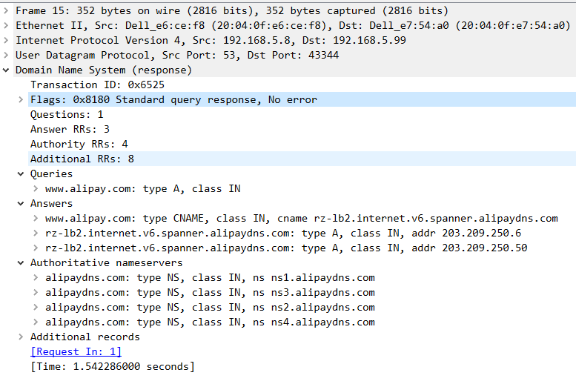

2）客户端与递归之间A请求不存在
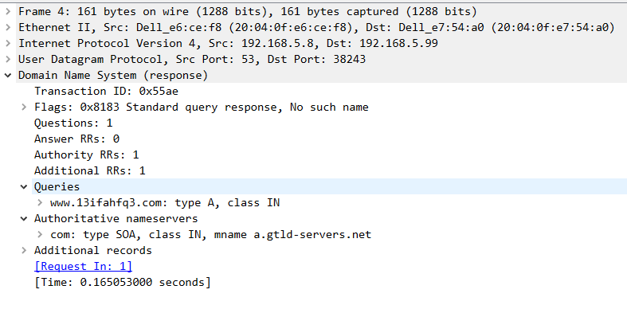
3）递归与权威之间A请求返回NS记录

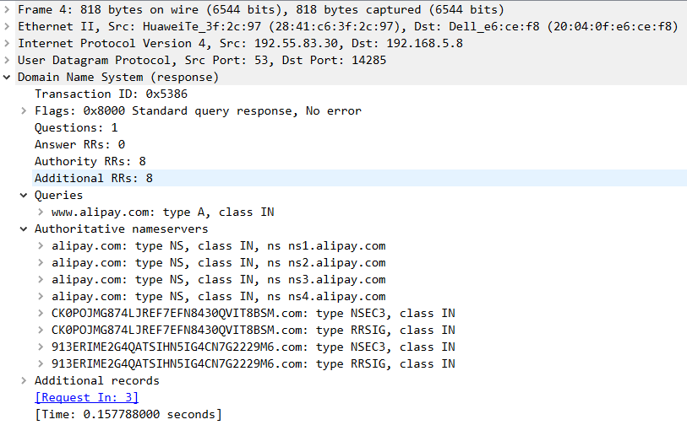
4）客户端与递归之间AAAA请求响应CNAME
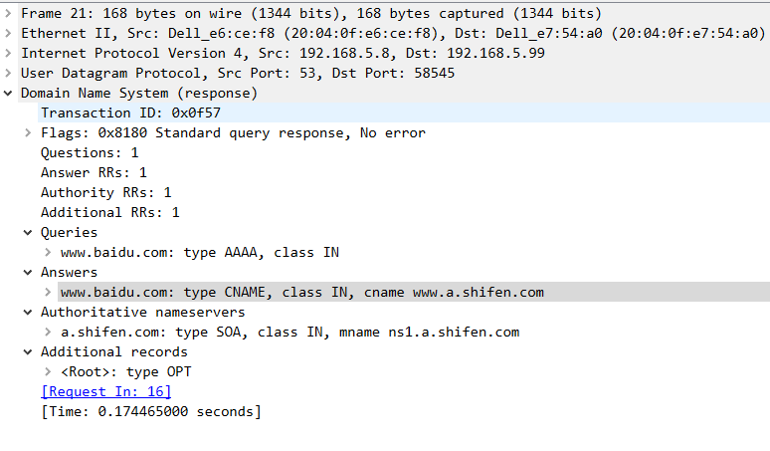
4）客户端与递归之间AAAA请求响应AAAA

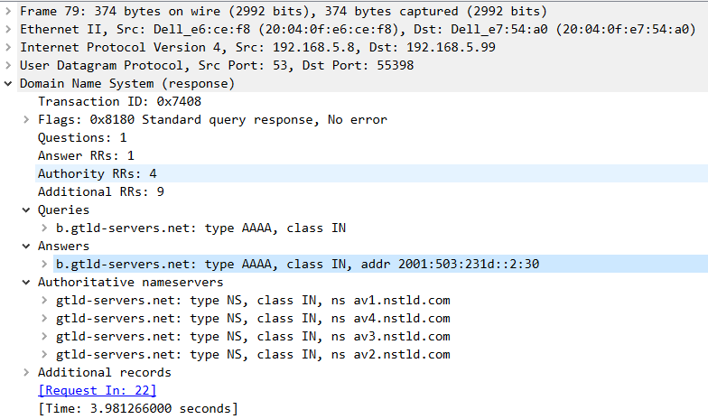

5）完整示例，包含answer（A\AAA\CNAME\PTR）、auth_ns（NS）以及additional_res（A\AAA）三个区域
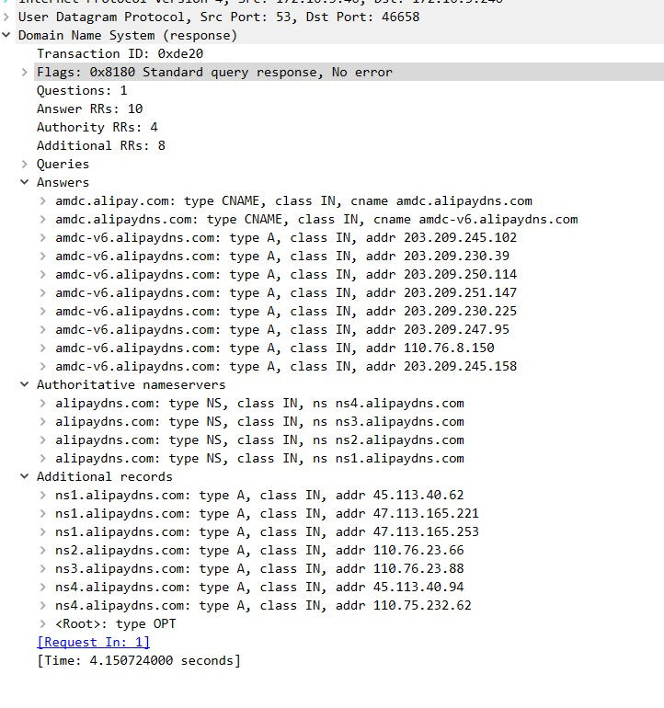

存储解析课题数据格式定义
存储解析课题作为数据中心，当存储解析课题发现域名解析异常时，会向被动获取、主动采集和反向探测课题广播域名查询请求；此外，存储解析课题会向代理网关课题定时推送全量的前TOP K域名资源数据，详见“3. 各课题交互接口”。

代理网关课题数据格式定义
存储解析课题作为生产者，根据代理网关课题的数据格式需求，制定双方生产-消费机制，代理网关课题作为消费者，双方基于SSH公钥加密的SFTP协议，按照双方约定的更新周期，代理网关课题定时（周期：半小时）从存储解析课题获取所需数据。
域名资源记录离线处理数据格式定义
传输方式：SFTP |  |  | 相关课题：存储解析课题、代理网关课题
字段名 | 字段类型 | 字段含义 |  | 可空 | 是否缺省显示 | 示例
qname | string | 查询的域名(末尾不加“.”) |  | N | Y | "qname":"baidu.com."
ttl | string | time to live，代表域名服务器的缓存时间，单位秒。 |  | Y | N | "ttl": "76000"
type | string | 资源记录类型：  A记录(Address)：代表要查询ipv4地址。  AAAA记录：代表要查询ipv6地址。详见RFC文档。 |  | N | Y | "type": "A"
value | string | 资源记录类型所对应的返回值 |  | N | Y | 对于A记录：  "value": "1.1.1.1"
zone | string | 保留字段，意义同DNS协议中的zone(区域)定义，缺省值为“.” |  | N | Y | "zone": "com"
lbmode | int | Lb模式 |  | Y | N | "lbmode":0
lbweight | int | Lb权重 |  | Y | N | "lbweight": 10
priority | int | 优先级 |  | Y | N | "priority": 1
port | int | 端口 |  | Y | N | "port": 80
weight | int | 权重 |  | Y | N | "weight": 30
maxanswer | int | 最大回复数量 |  | Y | N | "maxanswer": 5
viewname | string | 视图名 |  | Y | N | "viewname": "north"
JSON格式
{
"qname": "baidu.com.",
"ttl": "76000",
"type": "A",
"value": "1.1.1.1",
"zone": "com",
"lbmode": 0,
"lbweight": 10,
"priority": 1,
"port": 80,
"weight": 30,
"maxanswer": 5,
"viewname": "north"
}

各课题交互接口
各课题交互接口如下表所示。

数据类型 | 传输  方式 | Topic | 有无过期更新请求或查询请求（详见2 备注部分） | 输入端 | 输出端 | 说明
域名资源数据  （实时处理） | kafka | DNS-RR-LOG | 无 | 被动获取、主动采集和反向探测课题 | 存储解析课题 | 详见2.1
域名资源数据  （实时处理） | kafka | DNS-RR-LOG | 有 | 存储解析课题 | 被动获取、主动采集和反向探测课题 | 详见2.1
域名访问行为记录 | kafka | DNS-BEA-DNSC2R-LOG等 | — | 被动获取课题 | 存储解析课题 | 详见2.2
域名资源数据全量交叉验证 | 数据库 | — | — | 反向探测课题 | 反向探测课题 | 详见2.1-4
域名资源数据  （离线批处理） | SFTP | — | — | 存储解析课题 | 代理网关课题 | 详见2.4和下面备注2

备注：
- 当传输方式为kafka时，输入与输出端分别对应生产者与消费者；
当传输方式为SFTP时，则以存储解析课题为输入，代理网关课题为输出端。
- 对存储解析课题与代理网关课题间的域名资源数据（离线批处理）交互接口进行如下说明：
存储解析课题按照2.4中定义的数据格式，定时准备常用的前TOP K（K可变，目前为 1000万、3000万、7000万和1.1亿）的域名数据，代理网关课题定时（周期：7天）按约定取数据，目前，存储解析课题向代理网关课题提供时间窗口内全量的TOP K数据集，文件命令规则：版本号_K_UNIX时间戳(秒)_序号，目前，变量为TOPK与UNIX时间戳，示例：version1.1_K_1586622932_0。为保证数据传输过程中不被窃取，双方采用基于SSH公钥加密的SFTP协议，按约定的更新周期，存储解析课题将TOPK数据集发送到存储解析课题的指定目录下，代理网关课题通过SFTP协议按需下载数据。
由于接入软件所VPN进行连调测试，代理网关课题服务器集群需向存储解析课题集群提供用于SSH隧道加密的公钥，示例如下：
ssh-rsa AAAAB3NzaC1yourxoxgdIqCakAfIZQxwS2zUksJOJUPcJulBIauGR6vwxSoymVs9O4/bG5Qj7JOlpNqXeocK9eFAMxaNzSw5Ur2jpI83QpYr/4GtFptPjDRMabcdeQwaMl/ISXkfeIOayZUS9aAeCYMaHaMeQo/n test@project.cn

